Razporeditev citokeratina 20 v uroteliju sečnega mehurja in v rakavih urotelijskih celicah v kulturi
Oskar Nemec, Lena Trnovec, Timotej Zgonik, Maja Trifkovič, Nika Vegelj.
Uvod
Urotelij je večskladni prehodni epitelij, ki pokriva sečni mehur. Njegova zgradba je povezana z njegovo funkcijo, saj zagotavlja krvno-urinsko pregrado med raztezanjem in krčenjem sečnega mehurja. Celice v bazalnem skladu so visokoprizmatske ali kubične, oblika dežnikastih celic površinskega sklada pa je odvisna od tega, kako skrčen ali raztegnjen je sečni mehur. Če je skrčen, so te celice kubične, s kupolastim vrhom, če pa je raztegnjen, so celice ploščate [1].
Citokeratini so intermediarni filamenti, ki tvorijo citoskelet epitelijev. Poznamo 20 citokeratinov, ki se delijo na kisle (tip I) in bazične (tip II). Izražanje posameznega citokeratina je odvisno od vrste in stopnje diferenciacije epitelijskih celic. Med rakavo transformacijo celic se izražanje citokeratinov lahko spremeni, zato predstavljajo biomarkerje v diagnostiki različnih tumorjev [2].
Citokeratin 20 (K20) se uvršča v tip I in se izraža v epitelnih celicah prebavnega trakta [3], pa tudi v dežnikastih celicah sečnega mehurja. Ugotavljanje njegovega izražanje se lahko uporablja za karakterizacijo tumorjev urotelija [2].
Namen naše raziskave je primerjava razporeditve K20 v normalnih in rakavih urotelijskih celicah.
Specifični cilji raziskave so:
- Z imunohistokemijo določiti izražanje K20 v normalnem in spremenjenem uroteliju sečnega mehurja miši na parafinskih rezinah.
- Z imunofluorescenčnim označevanjem analizirati razporeditev K20 v dežnikastih celicah urotelija in v rakavih urotelijskih celicah T24.
Hipoteza: v dežnikastih celicah normalnega urotelija K20 tvori mrežo pod apikalno plazmalemo, rakavo transformirane urotelijske celice pa K20 ne izražajo.

Materiali in metode
Urotelij normalnega in rakavo spremenjenega sečnega mehurja
- kontrolna in tretirana skupina miši
- evtanazija miši s CO₂
- Odpremo trebušno votlino, odstranimo sečni mehur in ga prerežemo na polovico. Eno polovico uporabimo za imunohistokemijo na parafinskih rezinah, drugo polovico pa za imunohistokemijo na zamrznjenih rezinah.
Rakave urotelijske celice
- uporabimo kulturo človeških rakavih celic T24
- celice gojimo in vitro: nasadimo jih na krovnik, ga položimo v petrijevko (uporabimo ustrezen medij) in pustimo 5 dni v inkubatorju pri 37°C v ustrezni atmosferi (5% CO₂)
Imunohistokemija na parafinskih rezinah
- fiksacija v 3% formaldehidu
- dehidracija z etanoli naraščajočih koncentracij (50%, 70%, 90%, 100%)
- odtegnitev etanola s ksilolom
- vklapljanje v parafin
- rezanje z mikrotomom (debelina rezin = 6µm)
- odstranitev parafina
- hidracija (100%, 90%, 70%, 50% etanol, voda)
- blokada nespecifične vezave
- inkubacija z monoklonskimi mišjimi protitelesi proti citokeratinom 1, 7 in 20
- spiranje s pufrom
- inkubacija s sekundarnimi protitelesi, označenimi s hrenovo peroksidazo
- spiranje s pufrom
- dodajanje kromogenega substrata
- barvanje jeder s hematoksilinom
- dehidracija z etanoli, odtegnitev etanola s ksilolom
- vklop v umetno smolo
- pokrivanje pripravljenega vzorca s krovnikom
- opazovanje s klasičnim svetlobnim mikroskopom
Imunohistokemija na zamrznjenih rezinah
- fiksacija v 3% formaldehidu
- dodajanje krioprotektivnega sredstva
- zamrzovanje v tekočem dušiku
- rezanje s kriomikrotomom (v kriostatu)
- blokada nespecifične vezave
- inkubacija s primarnimi protitelesi proti citokeratinu 20
- spiranje s pufrom
- inkubacija s sekundarnimi protitelesi, označenimi s fluorokromom (AF555)
- spiranje s pufrom
- dodajanje sredstva proti bledenju (Vectashield) in označevanje jeder z DAPI
- pokrivanje pripravljenega vzorca s krovnikom
- opazovanje s fluorescenčnim mikroskopom, ki ima dodatek ApoTome (omogoča izdelavo optičnih rezin po globini celic)
Imunofluorescenca na kulturi rakavih urotelijskih celic
- fiksacija celic v 3% formaldehidu
- permeabilizacija z detergentom
- inkubacija s primarnimi protitelesi proti citokeratinu 20
- spiranje s pufrom
- inkubacija s sekundarnimi protitelesi, označenimi s fluorokromom (AF555)
- spiranje s pufrom
- dodajanje sredstva proti bledenju (Vectashield) in označevanje jeder z DAPI
- pokrivanje pripravljenega vzorca s krovnikom
- opazovanje s fluorescenčnim mikroskopom, ki ima dodatek ApoTome (omogoča izdelavo optičnih rezin po globini celic)
Rezultati
Slike 1A - 1F prikazujejo dva različna urotelija (normalen - A in rakavo spremenjen - B) z imunooznačenimi različnimi vrstami citokeratinov, slikana pod svetlobnim mikroskopom. Ker so bila sekundarna protitelesa označena s hrenovo peroksidazo, se je na mestu, kjer se nahajajo citokeratini, pojavilo rjavo obarvanje. Rjavo obarvanje je vidno na slikah 1C in 1D, torej se je v obeh urotelijih izražal K7. Največ ga je v površinskem skladu celic, manj pa tudi v vmesnem in bazalnem. V manjši meri se je v normalnem uroteliju izražal tudi K20, a samo na površini. K1 ni prisoten v nobenem uroteliju.
A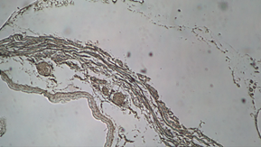 B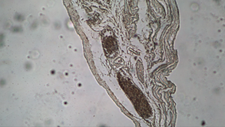 C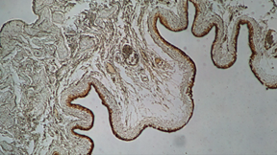 D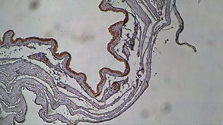 E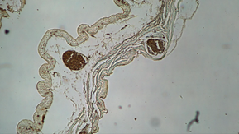 F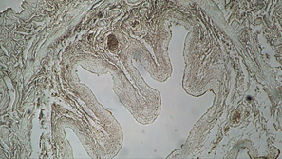
Slika 1: Urotelij z imunooznačenimi citokeratini. A: Imunooznačevanje citokeratina 1, urotelij A. B: Imunooznačevanje citokeratina 1, urotelij B. C: Imunooznačevanje citokeratina 7, urotelij A. D: Imunooznačevanje citokeratina 7, urotelij B. E: Imunooznačevanje citokeratina 20, urotelij A. F: Imunooznačevanje citokeratina 20, urotelij B. Citokeratini so prisotni, kjer se je pojavil rjavo obarvan produkt reakcije, ki jo katalizira hrenova peroksidaza.

Tabela 1: Prisotnost citokeratinov v različnih plasteh urotelijskih celic
PREPARAT | SKLAD CELIC | K1 | K7 | K20
Urotelij A | površinski | - | + | +
 | vmesni | - | + | -
 | bazalni | - | + | -
Urotelij B | površinski | - | + | -
 | vmesni | - | + | -
 | bazalni | - | + | -

S fluorescenčnim mikroskopom smo opazovali razporeditev imunooznačenega K20 v normalnih in rakavih celicah (K20 je na slikah 2A, B in C obarvan rdeče, jedra so modra), in sicer smo naredili posnetke optičnih rezin. Slika 2A prikazuje rezino tik pod plazmalemo - vidna je mreža citokeratinov (rdeče), medtem ko jedra niso prisotna. Ko se pomikamo stran od plazmaleme, se pojavijo jedra, citokeratinov pa je vedno manj (slika 2B). Na sliki 2C, ki prikazuje rezino, ki je med posnetimi najbolj oddaljena od apikalne plazmaleme, mreže citokeratinov skoraj ni več, vidna so le jedra.
A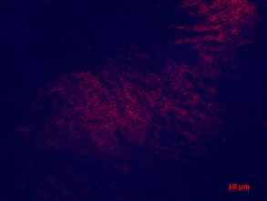 B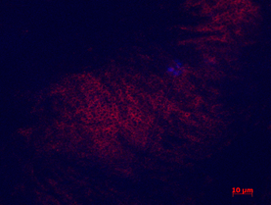 C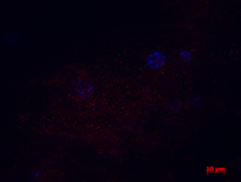
Slika 2: Dežnikaste celice urotelija z imunooznačenim K20 (slikano s fluorescenčnim mikroskopom, 630x povečava). Rdeče - K20, modro - jedra. A: Rezina tik pod apikalno plazmalemo. B: Vmesna rezina. C: Rezina najbolj oddaljena od apikalne plazmaleme.
Slike 3A - C prikazujejo tri optične rezine imunooznačene kulture rakavih celic T24, slikane s fluorescenčnim mikroskopom. Na vseh treh mikrografijah vidimo le modro obarvana jedra, torej se K20 v teh celicah ne izraža.
A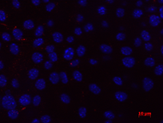 B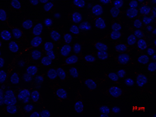 C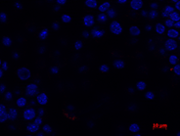
Slika 3: Rakave celice T24 z imunooznačenim K20 (slikano s fluorescenčnim mikroskopom, 630x povečava). Modro - jedra. A: Rezina tik pod plazmalemo. B: Vmesna rezina. C: Rezina najbolj oddaljena od plazmaleme.

Zaključek
Citokeratin 20 se izraža samo v dežnikastih celicah normalnega urotelija, v rakavo spremenjenem pa ne in je tako primeren označevalec za napovedovanje, ali je tkivo normalno ali rakavo. Kot smo napovedali, je K20 razporejen tik pod apikalno plazmalemo, kar je povezano z njegovo vlogo. V normalnem epiteliju omogoča transport preko fuziformnih veziklov. Ker ga v rakavih dežnikastih celicah ni, v spremenjenem tkivu ni niti funkcionalne pregrade med krvjo in urinom.
Oba zastavljena cilja naše raziskave sta bila dosežena, saj smo z imunohistokemijo dokazali, da se K20 izraža v normalnem uroteliju, v spremenjenem pa ne, z imunofluoresceno pa, da je K20 v normalnih dežnikastih celicah razporejen v mrežo tik pod apikalno plazmalemo, v rakavih pa se ne izraža. Te ugotovitve tudi potrdijo našo zastavljeno hipotezo in so skladne s podatki iz literature in rezultati obstoječih raziskav (npr. [4]).
Z našo raziskavo smo torej ugotovili, da se citokeratin 20 nahaja samo v dežnikastih celicah normalnega urotelija, in sicer tvori mrežo tik pod apikalno plazmalemo.

Viri in literatura
[1] Marieb, E. in Hoehn, K. Human anatomy & physiology. 12. izdaja. Harlow: Pearson Education Limited, 2018.
[2] Lee, O. et. al. Urine Cytology and Urinary Biomarkers. Bladder Cancer, 2018, str. 67-81.
[3] Keratin 20. [2. 12. 2019] Dostopno na naslovu: https://en.wikipedia.org/wiki/Keratin_20.
[4] Kreft, M. E. et. al. Formation and maintenance of blood-urine barrier in urothelium. Protoplasma, 2010, str. 3-14.

